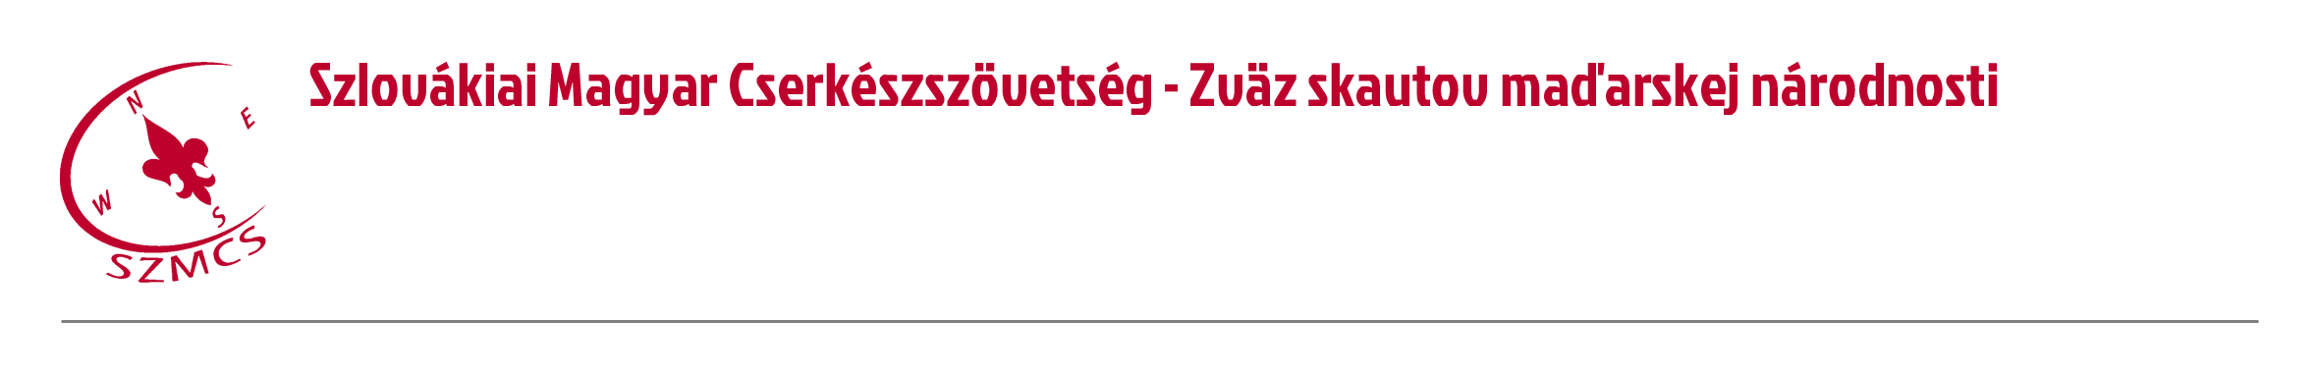
Hungarian Scouts Association in Slovakia IBAN: SK22 8330 0000 0024 0198 6447
Nám. sv. Štefana 296/6., SK-929 01 Dunajská Streda – Dunaszerdahely BIC/SWIFT: FIOZSKBAXXX (Fio banka a.s.)
Tel.: +421(0)918 512 292 +421(0)915 465224 IČO: 17641896 VVS/1-909/90-74 (MV SR)
E-mail: szmcs@szmcs.sk Web: www.szmcs.sk DIČ: 2021092964 IČ DPH: 2021092964 podľa §7a

Ép testben, ép lélek - III. Trambulin Országos Sportnap
Sajtóközlemény

Bős. A Szlovákiai Magyar Cserkészszövetség Trambulin elnevezésű sportnapja több év kimaradás után idén október 7-9. között került megrendezésre Bősön. A rendezvényen 110 fő vett részt, a cserkészek több mint húsz sportot próbálhattak ki a nap folyamán. A szervezést a házigazda bősi 16. sz. Széchenyi István cserkészcsapattal karöltve a nyékvárkonyi 5. sz. Szent Jakab cserkészcsapat vállalta magára.
A sportnapot megelőzően a résztvevőket már péntek este különféle programokkal várták a szervezők. Hangulatos teaházban különleges teákat kóstolhattak a cserkészek, aki pedig a közösségépítő társasjátékok helyett inkább a mozgást választotta, annak a Pósfa zenekar húzta a talpalávalót a táncházban.

A cserkészeknek szombaton volt alkalmuk különböző sportok kipróbálására. Egyebek között gyakorolhatták a jól ismert labdajátékokat, mint a foci vagy a kosárlabda, de lehetőségük volt kevésbé ismert sportok megismerésére is, mint például a kanjam frizbi. Kipróbálhatták még az íjászatot, a célbalövést, a teremfocit, a karatet, a rekeszmászást, a jógát, valamint a floorballt, a röplabdát és az élő csocsót is. Természetesen a cserkészek kedvenc sportja, a méta sem hiányozhatott a napból.
A sportlehetőségek mellett kísérő programokkal, előadásokkal is készültek a szervezők.
Megtudhatták, mi is az a triatlon és a ketlebell, a bősi futóklub pedig a futás szeretetére buzdította a fiatalokat. A sportágak mellett a cserkészek megismerkedhettek egy mentőautó felszerelésével, elsősegélynyújtással és egészségügyi alapismeretekkel, valamint részt vehettek egy önismereti foglalkozáson is. A rendezvényt vasárnap délelőtt szentmisével zárták a cserkészek.

“Fontos, hogy testben és lélekben is egészségesek legyünk, az egészséges életmódra, a mozgás szeretetére való nevelést pedig nem lehet elég korán elkezdeni. Nagyon örülök, hogy a cserkészeinknek lehetőséget tudtunk biztosítani különféle sportok kipróbálására, igazi feltöltődés volt ez a hétvége az elmúlt évek bezártsága után” - mondta Gál Várady Tamara, az SZMCS mozgalmi koordinátora.

szmcs-p

Fotók: szmcs archívuma

A Szlovákiai Magyar Cserkészszövetségről
A Szlovákiai Magyar Cserkészszövetség 1990. március 11-én alakult újjá, jelenleg közel 1500 tagot számlál. Az elmúlt majdnem három évtized alatt Szlovákia legnagyobb magyar gyermek- és ifjúságnevelő szervezetévé nőtte ki magát. Gyermekekkel és fiatalokkal egyaránt, heti szinten önkéntes nevelőmunkát folytat. Pár évvel ezelőtt önerőből átalakította nevelési módszerét, 2018-ban pedig megújította a Cserkész című havilapot tartamilag, külsőleg egyaránt. A cserkészcsapatokban hónapról hónapra több száz gyermek számára teszik lehetővé a játszva fejlődés élményét.

Sajtókapcsolat:
Dékány Melánia
kommunikációs vezető
E-mail: press@szmcs.sk
Telefon: +421 917 102 878

A rendezvény támogatója a Magyar Kormány - Miniszterelnökség Nemzetpolitikai Államtitkàrsága és a Szlovák Köztársaság Oktatásügyi, Tudományos és Sportügyi Minisztériuma volt.

